Дата: 03.11.2022 Клас: 6-А

Предмет: Англійська мова

Тема: Шкільні предмети.

Мета: формувати навички вживання нових лексичних одиниць з теми «Школа. Шкільні речі. Шкільні предмети» ; удосконалювати навички аудіювання й усного мовлення з опорою на лексико-граматичні структури; розвивати мовну здогадку; виховувати доброзичливе ставлення до співрозмовника.

Вчитель: Глуговська Л.Г.

Хід уроку

***1. Greeting***

Good afternoon, dear pupils! You are back at school having your lessons, meeting your friends and teachers.

***2. Warming up***

***Speaking***

* Which new subject have you got?
* Which subject have you got three times a week?

***3.Grammar*** Стр.51/209

Модальні дієслова означають не саму дію, а лише ставлення до неї мовця. Вони вживаються в сполученні з інфінітивом іншого дієслова. Після них інфінітив уживається без частки **to.**

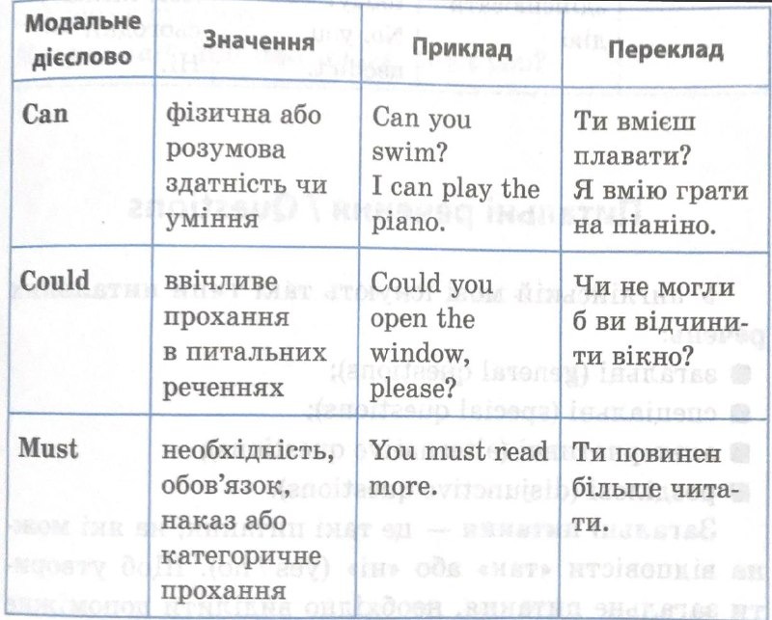

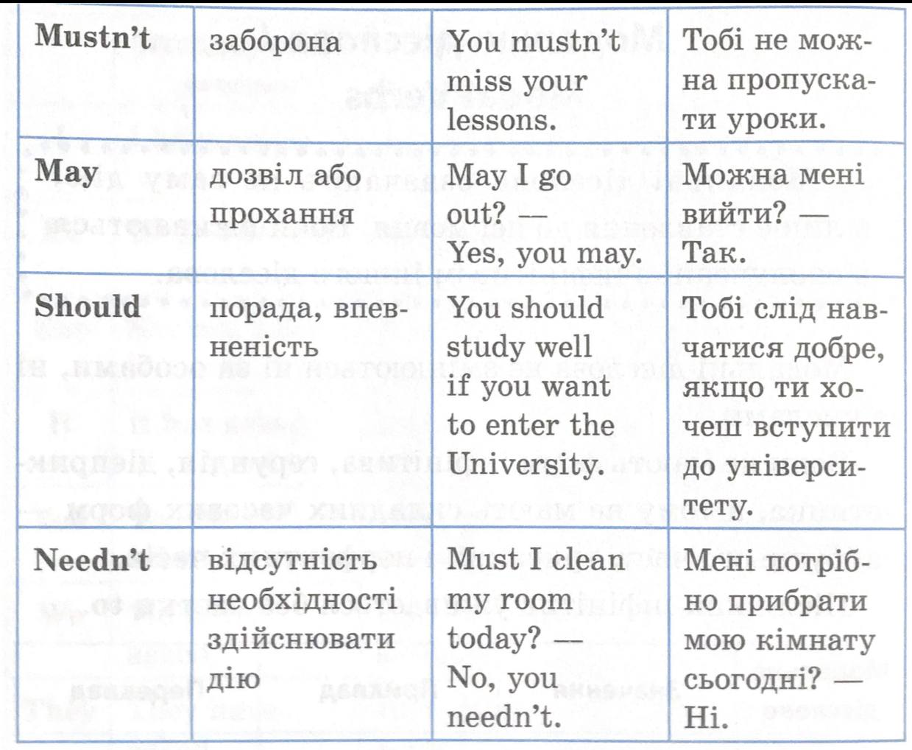

***4. Listening.***

Watch the video and find out how to use modal verbs in real conversation “Modal Verbs Conversation”.

<https://www.youtube.com/watch?v=KIDqtVHasQ8>

***5. Reading***

Закріплення вивченого матеріалу.

Ех. 5 р.53 (усно)

Прочитати, обрати та доповнити речення правильним модальним дієсловом.

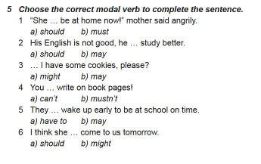

***6. Writing***

***Thursday, the third of November***

***Homework***

***Exercise 6 page 54***

Обрати правильний варіант - модальне слово та записати.

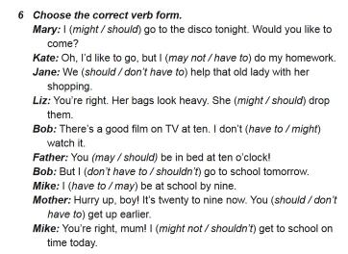

***7.Homework***

Домашнє завдання:

1. Зробити конспект та вивчити правило про «Модальні дієслова»;

2. Exercise 6 page 54 (письмово).

**Надіслати виконані вправи у Вайбер (0964124047) – Людмила Григорівна або прикріпити на Human.**